附件2

《国家车联网产业标准体系建设指南
（智能网联汽车）（2022年版）》（征求意见稿）编制说明

智能网联汽车是是全球汽车产业发展的战略方向，是我国实现汽车产业转型升级的战略举措。随着我国智能网联汽车产业正进入新发展阶段，产业发展面临着新的形势、任务和挑战，对标准化工作也提出了新的要求。为贯彻落实《国家标准化发展纲要》，推动智能网联汽车产业高质量发展，加快建设汽车强国，我部结合智能网联汽车技术产业发展情况，对《国家车联网联产业标准体系建设指南（智能网联汽车）》进行了修改完善。
- 智能网联汽车标准体系建设取得阶段性成果

率先发布智能网联汽车标准体系建设方案
2017年底，我部抢抓智能网联汽车发展机遇，与国家标准化管理委员会联合发布第一版智能网联汽车标准体系建设方案——《国家车联网产业标准体系建设指南（智能网联汽车）》，分阶段对我国智能网联汽车标准体系建设工作做出系统规划和全面部署，指导建立适应我国国情并与国际接轨的智能网联汽车标准体系：到2020年，初步建立能够支撑驾驶辅助及低级别自动驾驶的智能网联汽车标准体系。重点标准涵盖功能安全、信息安全、人机界面等通用技术以及信息感知与交互、决策预警、辅助控制等核心功能相关的技术要求和试验方法，促进智能化产品的全面普及与网联化技术的逐步应用。到2025年，系统形成能够支撑高级别自动驾驶的智能网联汽车标准体系。重点标准涵盖智能化自动控制、网联化协同决策技术以及典型场景下自动驾驶功能与性能相关的技术要求和评价方法，促进智能网联汽车“智能化+网联化”融合发展，以及技术和产品的全面推广普及。

积极筹建智能网联汽车分技术委员会
2017年底在我部的积极推动下，国家标准委印发《关于成立全国汽车标准化技术委员会智能网联汽车分技术委员会的复函》（标委办综合〔2017〕230号），同意由汽车、信息、通信、交通等领域的70位委员组成智能网联分标委（SAC/TC114/SC34），负责汽车驾驶环境感知与预警、驾驶辅助、自动驾驶以及与汽车驾驶直接相关的车载信息服务领域国家标准制修订工作，由我部负责日常管理和业务指导。
自2017年底成立至今，智能网联汽车分标委已累计召开9次标准审查会议，完成22项标准审查、73次电子投票，组织召开400余次标准研讨会；不断完善分标委架构及标准制定工作机制，加强分标委委员管理；加强对标准制定单位技术专家培训，促进工作效率提升；优化各标准工作组成员单位构成，形成按需动态调整机制。

加快推进行业急需标准制定
自2017年底至今，我部全面贯彻落实《国家车联网产业标准体系建设指南（智能网联汽车）》，依托全国汽标委及智能网联汽车分标委统筹体系建设，与相关标委会、技术机构及行业组织协调配合，以基础通用、安全保障、驾驶辅助、自动驾驶、网联功能与应用、资源管理与信息服务等为重点，组织行业骨干单位开展智能网联汽车标准研制：发布先进驾驶辅助系统（ADAS）、网联功能与应用及车用操作系统等标准路线图并持续推进各细分领域标准建设；报批发布国家和行业标准39项、新立项起草国家标准项目42个、完成标准化需求研究及成果应用项目32个；组织开展中德智能网联汽车标准化路线图对比和智能网联汽车法律法规适用性分析等重要研究，组织40余次标准技术指标试验验证及企业管理体系试运行活动，有效支撑智能网联汽车道路测试、示范应用和产品准入政策的制定实施。
截至目前，我国已圆满完成标准体系建设第一阶段目标任务，初步建立起能够支撑驾驶辅助及低级别自动驾驶的智能网联汽车标准体系，且在体系规划完善程度和标准数量等方面均处于国际领先水平；标准体系建设指南译文还被联合国、国际标准化组织（ISO）等相关机构列为参考文件，成为全球汽车企业战略布局和产品规划的重要指导。

加强行业协同和标准融合
在“国家制造强国建设领导小组车联网产业发展专项小组”指导下，我部组织全国汽标委与ITS标委会、通信标委会、交通管理标委会共同签署《关于加强汽车、智能交通、通信及交通管理C-V2X标准合作的框架协议》，共同促进C-V2X标准融合与协作。
依托全国汽标委与相关行业技术标准委员会的沟通交流，深化与智能运输系统标委会、通信标委会/标协、道路交通管理标委会、密码行业标委会等的合作，加强智能网联汽车与智慧城市的“双智”融合，促进标准体系的对接与协同。

深度参与国际标准法规制定协调
在国际标准法规协调方面，抢抓联合国法规协调起步阶段重要窗口期，依托我国智能网联汽车产业整体优势及标准体系建设成果，中国专家成功当选并连任联合国WP.29自动驾驶与网联车辆工作组（UN/WP.29/GRVA）副主席及下属自动驾驶功能要求（FRAV）非正式工作组联合主席，率先提出并联合欧盟、日本和美国共同编制联合国自动驾驶法规顶层框架文件《自动驾驶汽车框架文件》；主动承担重点国际法规项目牵头及研究任务，累计提出国际提案近百项，深度参与近10项国际法规文件的研究和编写；推动我国入选国际标准化组织（ISO）自动驾驶协调工作组（ADCG），担任自动驾驶测试场景国际标准工作组（ISO/TC22/SC33/WG9）召集人，牵头起草自动驾驶、雷达、功能安全、电磁兼容等9项重点国际标准；牵头国际电工委员会“未来可持续交通系统评估工作组”（IEC/SEG11）研究，积极贡献中国方案和中国智慧，开创了汽车行业国际标准法规协调新格局。
- 智能网联汽车发展对标准体系建设提出新需求
智能网联汽车正在推动全球汽车产业发生深刻变革，使汽车逐步演进为具备智能感知、移动互联、协同计算等功能的移动服务载体,带动交通、电子、通信及互联网等相关行业创新发展，并成为促进世界经济持续增长的重要引擎。随着技术水平的不断提升和相关产业的全面融合，我国智能网联汽车产业将进入全新的发展阶段，发展基础更为坚实，发展条件深刻变化，进一步的发展将面临着新的机遇和挑战。
从技术进步来看，智能网联汽车先进感知水平持续提升，核心决策算法自主程度显著提高，自动控制由横、纵向驾驶辅助向组合驾驶辅助快速演进，自动驾驶技术在多场景的适用性逐步增强，网联技术稳定性和可靠性快速提升，网络安全、数据安全防护技术与汽车的结合更加紧密。
从产业发展来看，驾驶辅助功能商业化应用比例快速提高，自动驾驶功能加快迭代成熟，网联通信应用场景不断拓展，软件与芯片在汽车上的价值贡献愈发凸显，数据资源在开发应用中的作用持续提升，计算平台、云控平台的产业集聚效应显著，功能安全与网络安全基础保障任务更为艰巨。
从行业监管来看，我部联合公安部、交通运输部开展的道路测试和示范应用工作正推动智能网联汽车步入量产应用的关键阶段，驾驶辅助的功能范畴、自动驾驶的责任边界需要明确，传统安全与功能安全、网络安全及数据安全交织融合的汽车综合安全体系需要建立，基础安全要求与企业开发成本需要统筹兼顾，管理政策与国际法规需要兼容协调，新的形势对标准化工作提出了更高的要求。
在智能网联汽车与我国汽车产业高质量发展形成历史性交汇的背景下，牢牢把握全球汽车产业变革发展大势和机遇，充分发挥标准对产业的基础性、引领性作用，加快新型智能网联汽车标准体系，优化标准供给结构，提升标准国际化水平，对于加快构建我国智能网联汽车产业发展新格局和实现汽车产业高质量发展具有重要战略意义。
- 新版标准体系研究与制定情况
为适应智能网联汽车产业发展新形势，加快构建新型智能网联汽车标准体系，我部组织全国汽标委等相关方面，对第一阶段标准体系建设情况进行了客观总结，对智能网联汽车产业新需求和新趋势进行了深入分析，分阶段提出今后一段时期智能网联汽车标准体系建设新的原则、目标和体系框架，主要思路和变化体现在如下几个方面：
在建设思路方面，适应我国智能网联汽车新发展阶段的新趋势、新特征和新需求，面向单车智能和网联赋能发展思路，兼顾企业产品研发和政府行业管理需要，协同推进技术创新发展和基本安全保障，统筹国内、国际标准法规制定协调，构建科学合理、开放创新、协调兼容的智能网联汽车标准体系。
在建设目标方面，贯彻落实《国民经济和社会发展第十四个五年规划和2035年远景目标纲要》的分阶段规划思路，体现与第一版《国家车联网产业标准体系建设指南》的高度延续性，在全面总结当前标准体系建设进展的同时，提出了2025年、2030年两个阶段的标准体系建设具体规划。
在技术架构方面，考虑智能网联汽车技术深度融合和跨领域协同的发展特点，横向以智能感知与信息通信层、决策控制与执行层和资源管理与应用层三个层次为基础，纵向以功能安全和预期功能安全、网络安全和数据安全等通用规范技术为支撑的“三横两纵”核心技术架构，如图1所示，加强与移动设备、基础设施、智慧城市、出行服务及创新技术的关联性。
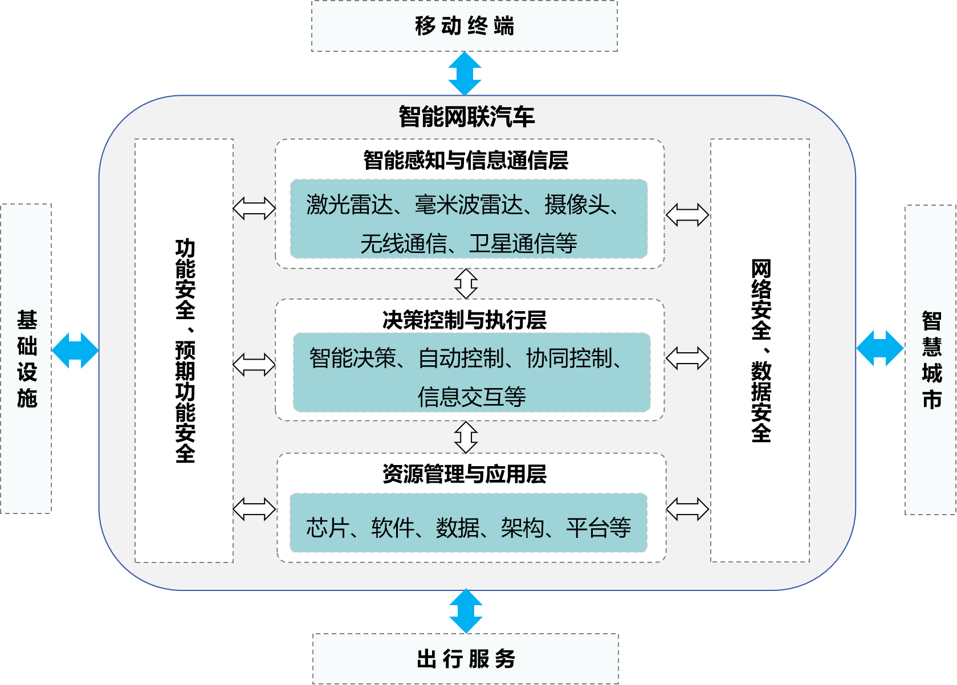
图1 智能网联汽车标准体系技术逻辑框架
在项目布局方面，规划标准数量由99项增加至137项，涉及基础、通用规范、产品与技术应用等方面，具体智能网联汽车标准体系框架图，如图2所示。
1) 基础（100）类标准10项，包括术语和定义（110）标准3项、分类和分级（120）标准4项、标识和编码（130）标准3项。
2) 通用规范（200）类标准58项，包括功能安全与预期功能安全（210）标准8项，网络安全与数据安全（220）标准26项，人机交互（230）标准7项，地图与定位（240）标准4项，电磁兼容（250）标准2项，评价体系及工具（260）标准11项。
3) 产品与技术应用（300）类标准69项，包括信息感知与融合（310）标准14项，先进驾驶辅助（320）标准19项，自动驾驶（330）标准13项，网联功能与应用（340）标准10项，资源管理与应用（350）标准13项。
其中，通用规范类增加数据安全、评价体系及工具等板块；产品及技术应用类细分为信息融合与感知、先进驾驶辅助、自动驾驶、网联功能与应用、资源管理与应用等板块，覆盖平台架构、数据应用、车用操作系统软件和芯片等关键共性技术，框架更加完善、内容更加全面、逻辑更加清晰，更加符合我国智能网联汽车产业发展的切实需要。
- 新版标准体系贯彻落实举措
我部将依托全国汽标委、智能网联汽车推进组（ICV-2035）等机制，统筹产业各方力量，加强与管理机制协同，积极参与联合国、ISO等国际标准法规协调，加大贯彻实施和融合创新，引领智能网联汽车新产品、新业态、新模式快速健康发展。
（一）调动行业资源，优化工作机制
推动完成智能网联汽车分标委换届工作，优化委员构成和下属工作组架构，完善制度章程建设和工作计划，调动委员及委员单位的积极性，实现分标委有序、高效运行；优化智能网联汽车分标委专业领域分工与协作机制，充分发挥企业在标准制定中的主体作用，结合智能网联汽车技术特点，构建边界清晰、分工明确、统筹协作的业务布局。
（二）联合相关领域，发挥各方作用
在跨行业交叉领域，强化与信息通信、电子、智能交通、车辆管理、信息安全、密码等相关产业标委会的协同，促进与相关团体标准组织的对接；通过联合开展标准需求调研、跨行业联合开展标准研究等方式，持续提升各类标准化有效供给，满足智能网联汽车前瞻技术研发、跨行业协同创新及应用模式探索等需求。
（三）强化国际协调，积极贡献力量
整合国内优势资源，全面、深入参与国际标准法规协调、交流与合作，提高国际化水平、推动智能网联汽车标准“走出去”，提升中国汽车标准国际影响力；依托汽车产业对话机制与标准化合作框架，加强与主要汽车产业国家及“一带一路”沿线国家的交流合作；充分发挥我国汽车产业规模效应和应用生态优势，为智能网联汽车国际标准法规体系建设积极贡献中国智慧和力量。

